**今日动态**

11.14 星期四 晴转小雨

班级人数：23人，今日实到：19人。

|  |  |  |  |  |  |
| --- | --- | --- | --- | --- | --- |
| **姓名** | **自主入园**  **（能“√”，不能“✕”）** | **绕水杯（主动“★”，反之“●”）** | **区域游戏**  **（专注“★”，反之“●”）** | **进餐**  **（全部★、没吃完●）** | **其他** |
| **赖薪宇** | **√** | **●** | **★** | **★** |  |
| **万锦泽** | **√** | **★** | **★** | **★** |  |
| **王亦豪** | **请假** | **请假** | **请假** | **请假** |  |
| **高望** | **√** | **★** | **★** | **★** |  |
| **张奕** | **√** | **●** | **★** | **★** |  |
| **万殊同** | **√** | **●** | **★** | **★** |  |
| **何蒋晔** | **√** | **★** | **★** | **★** |  |
| **张东洋** | **√** | **●** | **★** | **★** |  |
| **韩承宇** | **✕** | **●** | **●** | **★** |  |
| **任泽轩** | **√** | **★** | **★** | **★** |  |
| **刘宸泽** | **√** | **★** | **★** | **★** |  |
| **潘沐炀** | **√** | **●** | **●** | **★** |  |
| **冯原** | **√** | **●** | **●** | **★** |  |
| **郭舒耀** | **请假** | **请假** | **请假** | **请假** |  |
| **余一凡** | **√** | **●** | **●** | **★** |  |
| **党佳琪** | **√** | **★** | **★** | **★** |  |
| **杨星月** | **请假** | **请假** | **请假** | **请假** |  |
| **毛煜祺** | **请假** | **请假** | **请假** | **请假** |  |
| **李醇韵** | **√** | **★** | **★** | **★** |  |
| **刘欣然** | **√** | **★** | **★** | **★** |  |
| **朱沐菡** | **√** | **●** | **●** | **★** |  |
| **张芸汐** | **√** | **●** | **★** | **★** |  |
| **费思佳** | **√** | **●** | **★** | **★** |  |

**一日生活活动篇**  

**户外游戏篇**  

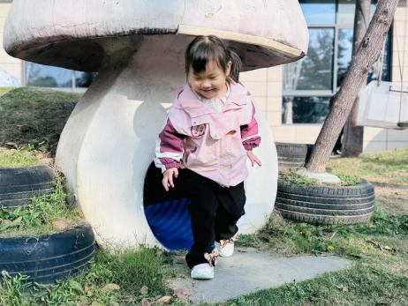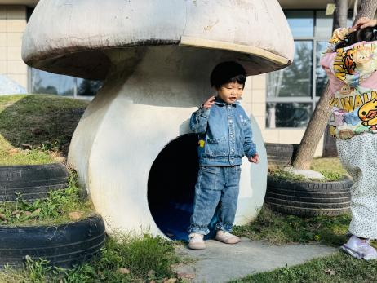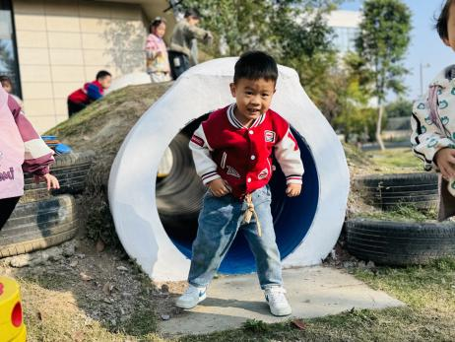

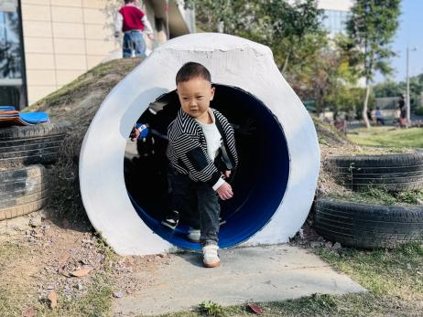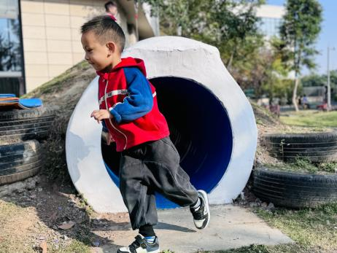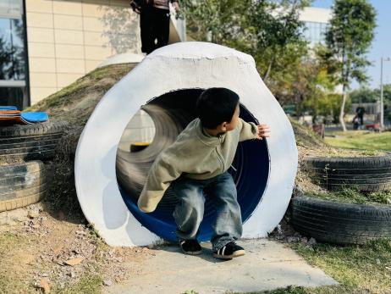

今天我们来到了小山坡开始玩起了户外游戏，其中，能够听懂规则，并安全地进行游戏的幼儿是：**赖薪宇、万锦泽、高望、张奕、万殊同、何蒋晔、张东洋、韩承宇、任泽轩、刘宸泽、潘沐炀、余一凡、党佳琪、李醇韵、刘欣然、朱沐菡、张芸汐、费思佳。**

**集体活动篇**  

1. **美术：吉他**

吉他是一种弹拨乐器，通常有六条弦。本次活动通过音乐导入，让幼儿认识吉他，并能够为吉他添画上缺少的吉他弦，从而养成良好的作画习惯，初步养成良好的作画习惯和握笔姿势。

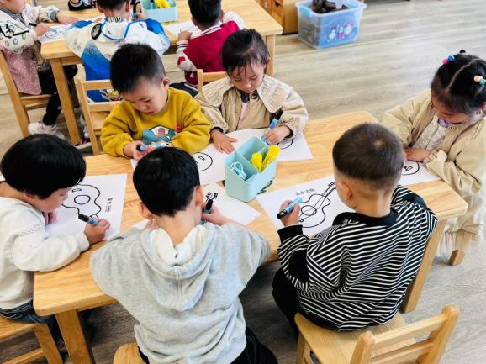 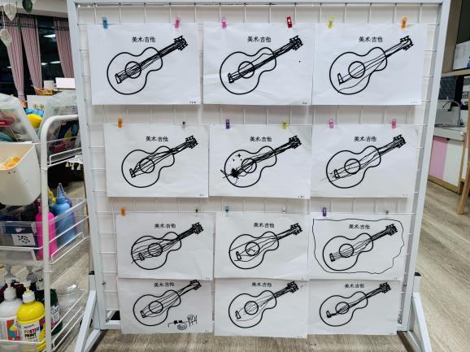

在今天的活动中，能够认真观看吉他外形，并主动动笔画一画的幼儿是：**赖薪宇、万锦泽、高望、张奕、万殊同、何蒋晔、张东洋、韩承宇、任泽轩、刘宸泽、潘沐炀、冯原、余一凡、党佳琪、李醇韵、刘欣然、朱沐菡、张芸汐、费思佳。**

1. **手工：好吃的蔬菜**

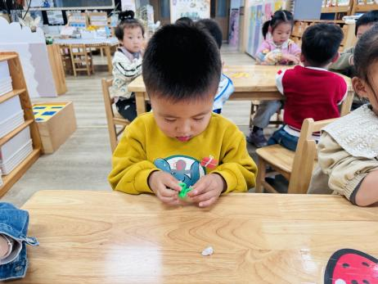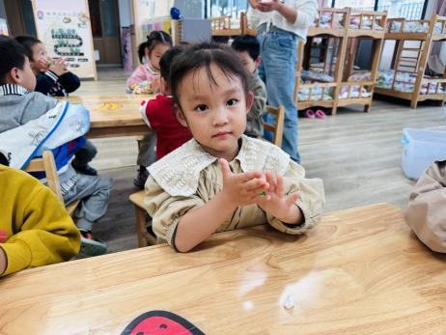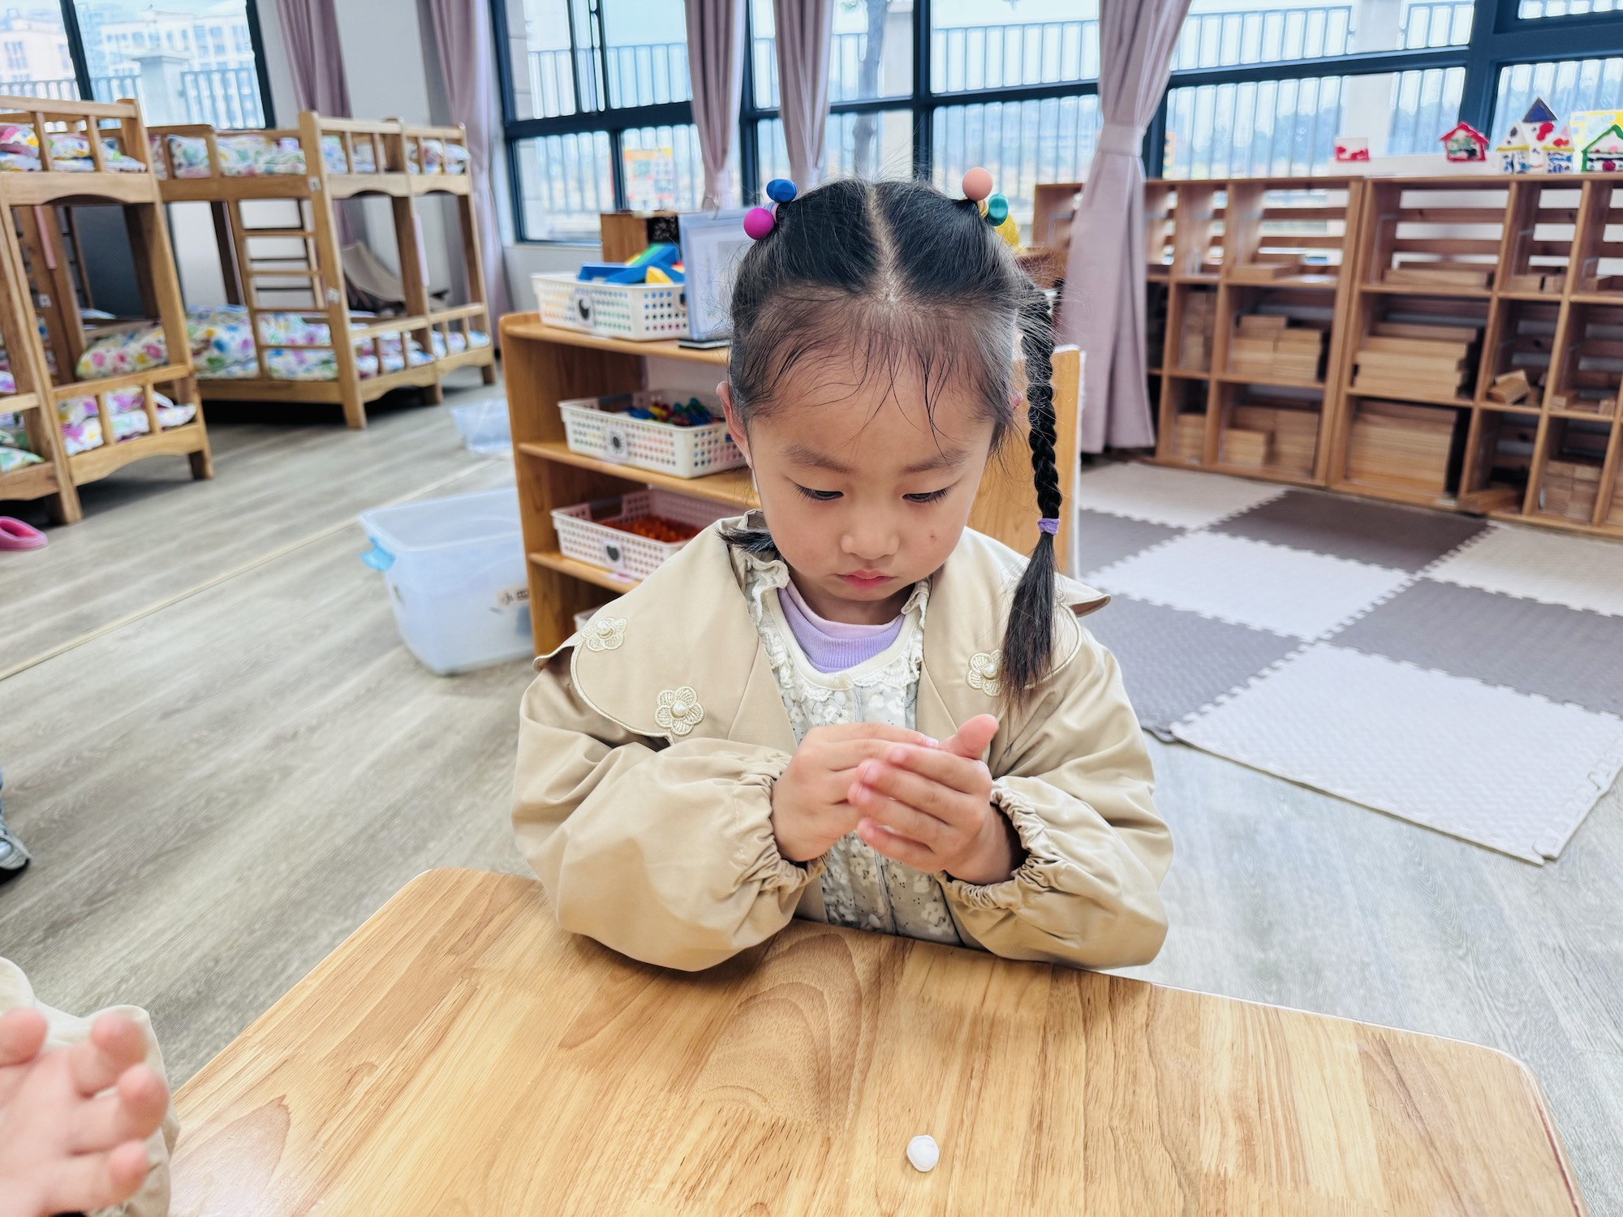

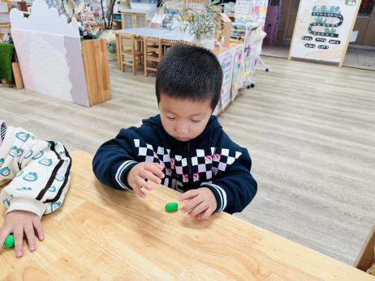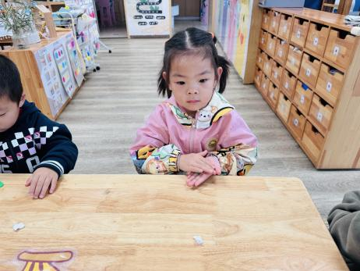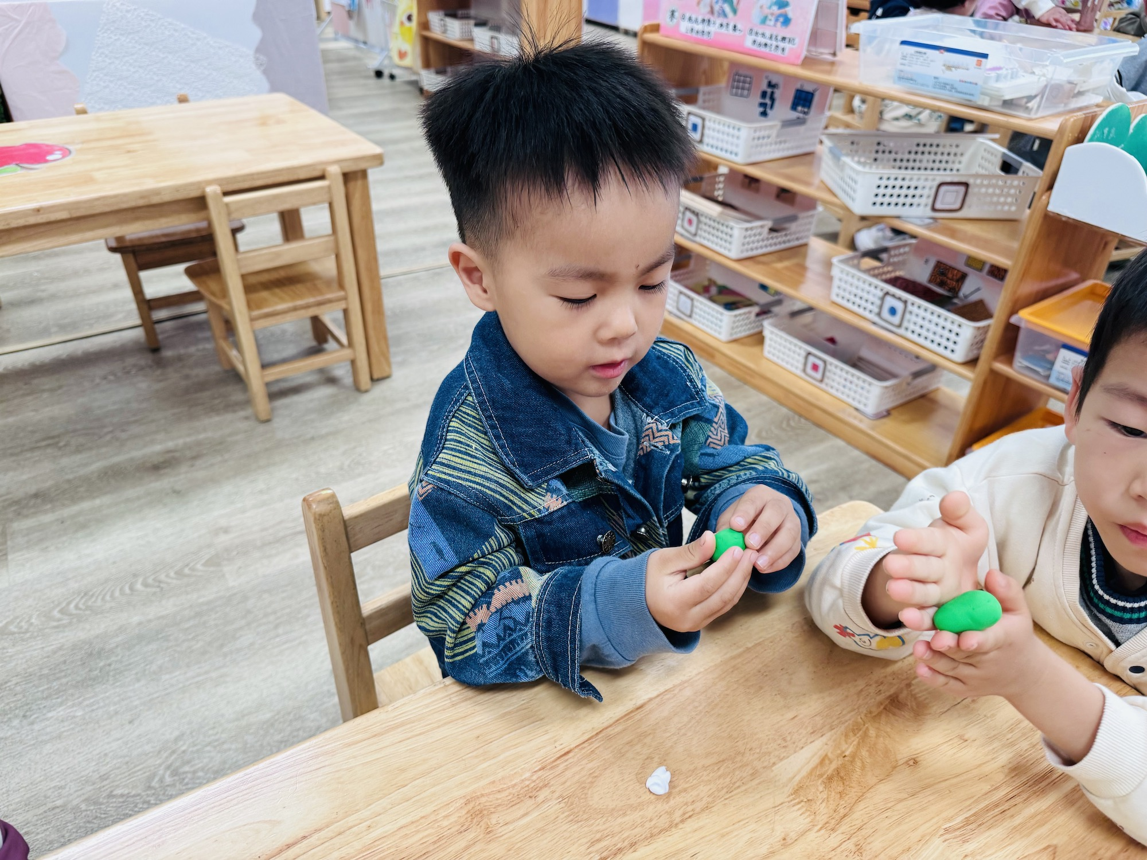

执笔人：张洁